Лабораторная работа №2

Первоначальна настройка git

Плескачева Елизавета Андреевна НММ-02-22бд

Содержание

# 1 Цель работы

Изучить идеологию и применение средств контроля версий и освоить умения по работе с git

# 2 Задание

Установить git, выполнить базовую настройку, создать ключ, создать репозиторий курса и настроить его

# 3 Выполнение лабораторной работы

git уже был установлен на пк в дисплейном классе, поэтому загрузили его на виртуальную машину

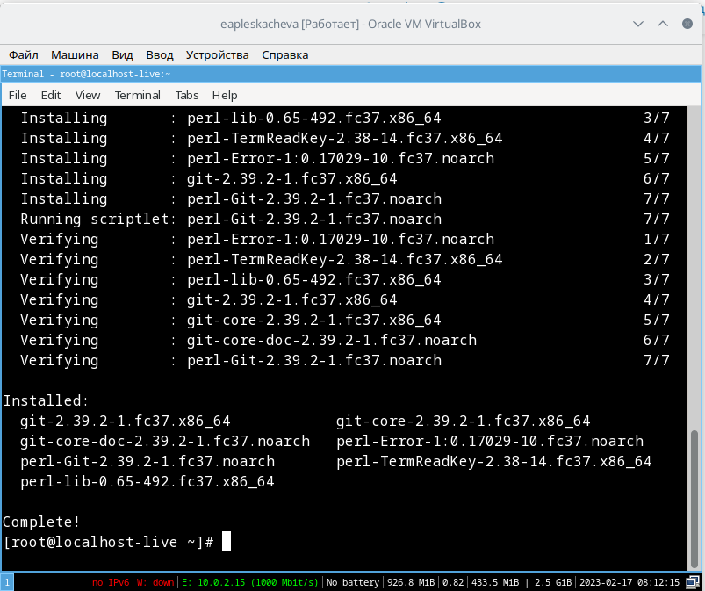

загрузили git

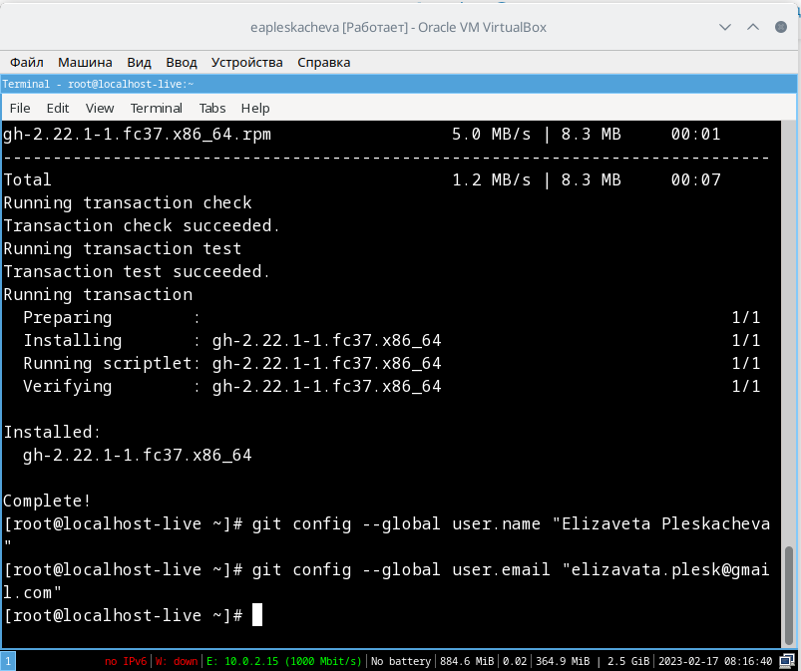

Задали имя и почту владельца репозитория

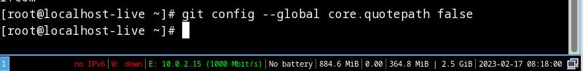

Настроили utf-8 в выводе сообщение git

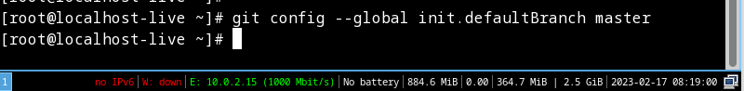

Задали имя начальной ветки

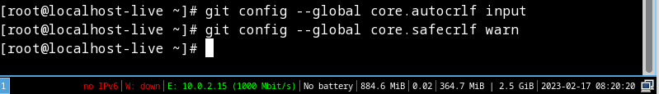

Выполнили параметры autocrlf и safecrlf

ssh ключ уже был создан нами во время выполнения лабораторной работы в прошлом семестре, для удобства будем использовать его

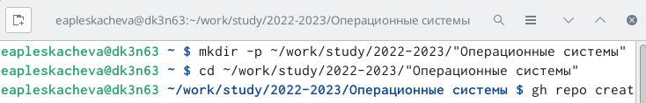

По образцу создали каталог курса

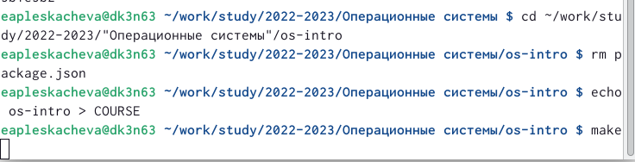

удалили ненужные файлы и создали необходимые каталоги

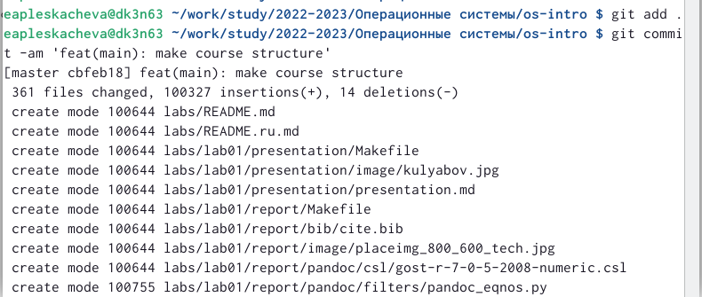

отправили файлы на сервер

# 4 Выводы

Научились работать с git, изучили идеологию и контроль над версиями.